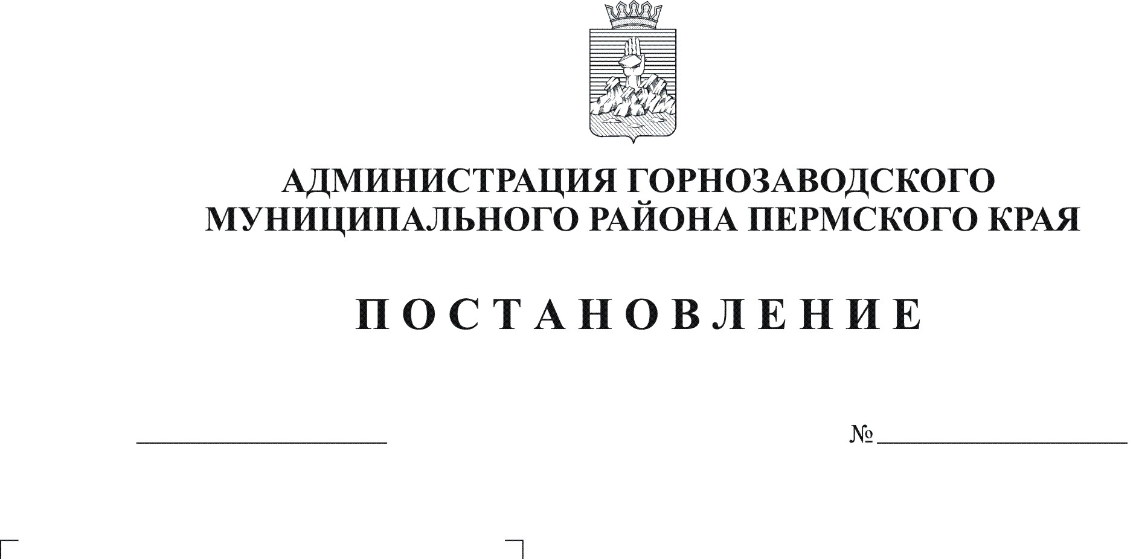
О признании утратившими силу
отдельных постановлений
администрации Горнозаводского
муниципального района
06.07.2012
798

Руководствуясь Приказом Министерства образования и науки Российской Федерации от 15 февраля 2012 г. N 107 "Об утверждении Порядка приема граждан в общеобразовательные учреждения", статьей 36 Устава Горнозаводского муниципального района Пермского края
ПОСТАНОВЛЯЮ:
1. Признать утратившими силу постановления администрации Горнозаводского муниципального района:
от 31 октября 2011 г. № 786 «Об утверждении Правил приема граждан в муниципальные образовательные учреждения Горнозаводского муниципального района, реализующие основные общеобразовательные программы начального общего, основного общего, среднего (полного) общего образования»;
от 05 марта 2012 г. № 208 «О внесении изменений в Правила приема граждан в муниципальные образовательные учреждения Горнозаводского муниципального района, реализующие основные общеобразовательные программы начального общего, основного общего, среднего (полного) общего образования, утвержденные постановлением администрации Горнозаводского муниципального района Пермского края от 31.10.2011 № 786».
2. Обнародовать настоящее постановление в помещении муниципального учреждения культуры «Горнозаводская центральная межпоселенческая библиотека», в зданиях администраций поселений, администрации Горнозаводского муниципального района и разместить на официальном сайте администрации Горнозаводского муниципального района http://gornozavodskii.ru/.
3. Контроль за исполнением настоящего постановления возложить на заместителя главы администрации Горнозаводского муниципального района Зерову В.В.
Глава муниципального района- глава администрации муниципального района А.Н.Афанасьев

Подлинный экземпляр находится в администрации муниципального района

Лыскова

